Lễ tổng kết công tác hoạt động sản xuất kinh doanh năm 2018 và trao bìa cho các khách hàng dự án Khu đô thị mới TT Đinh Văn Lâm Hà Lâm Đồng
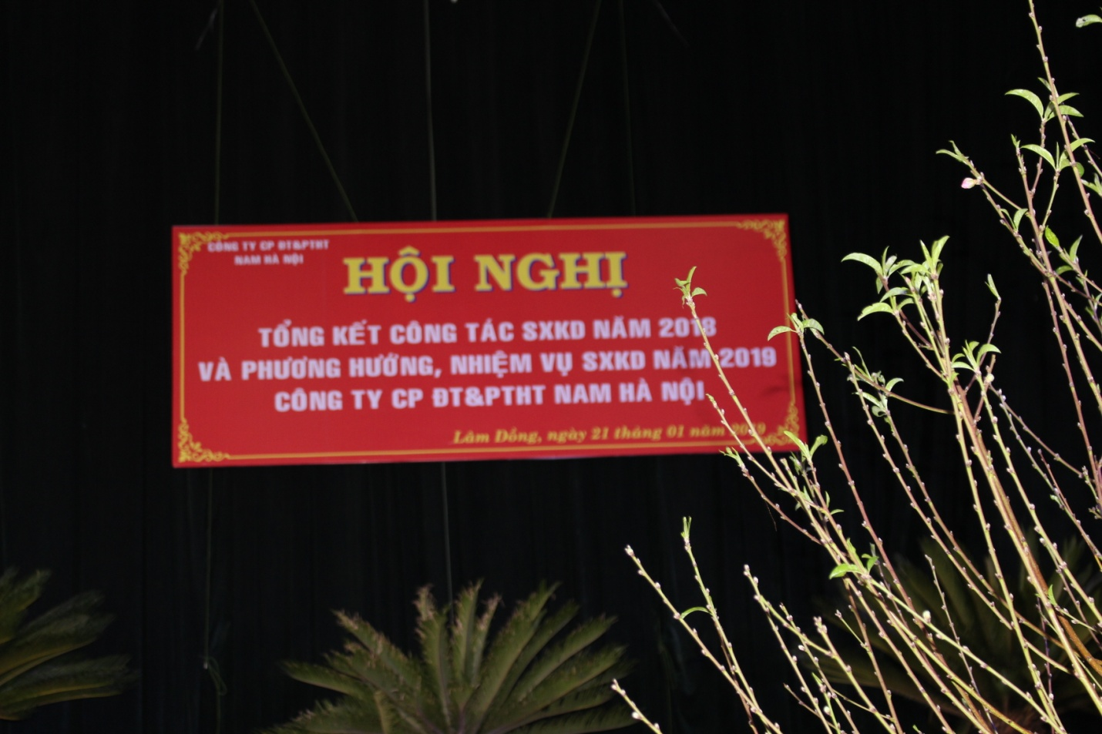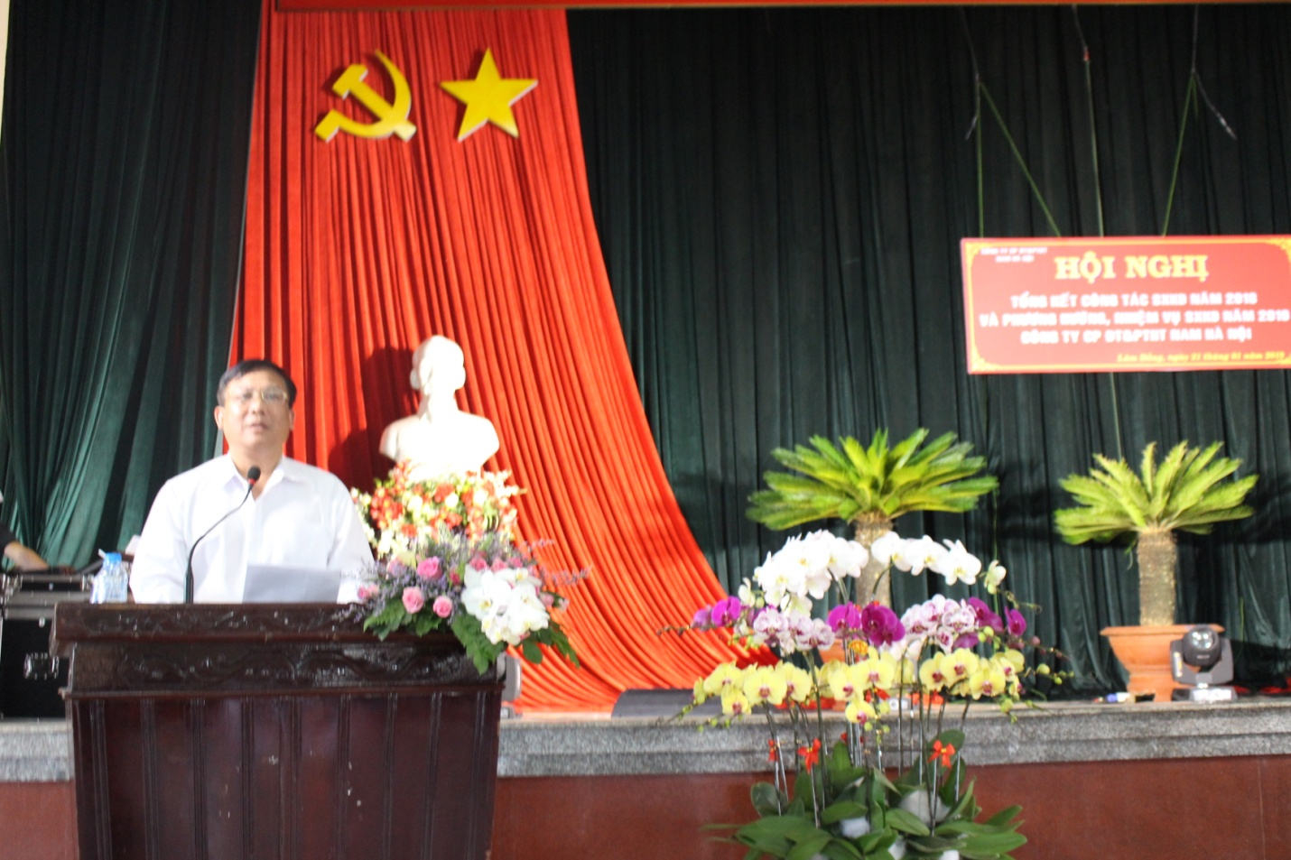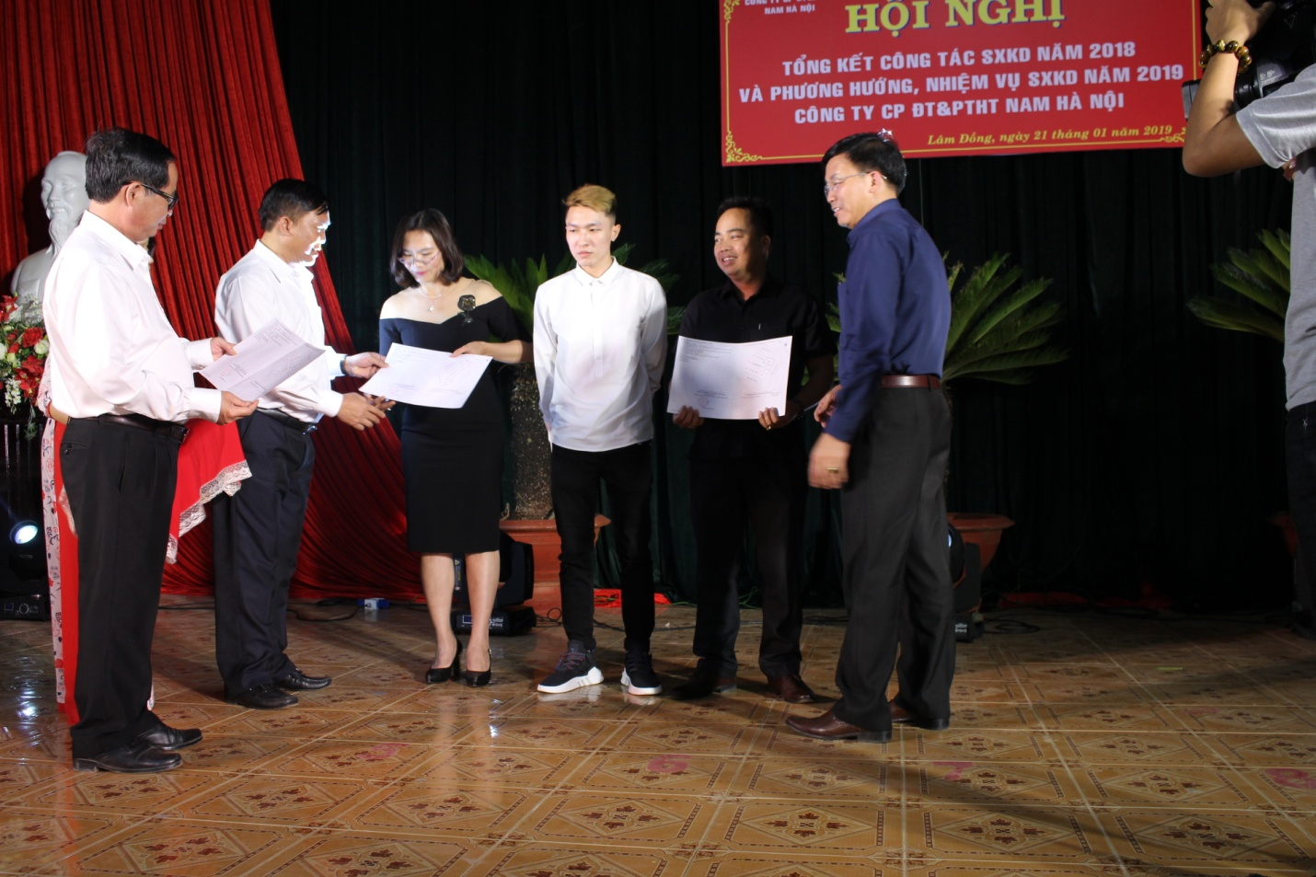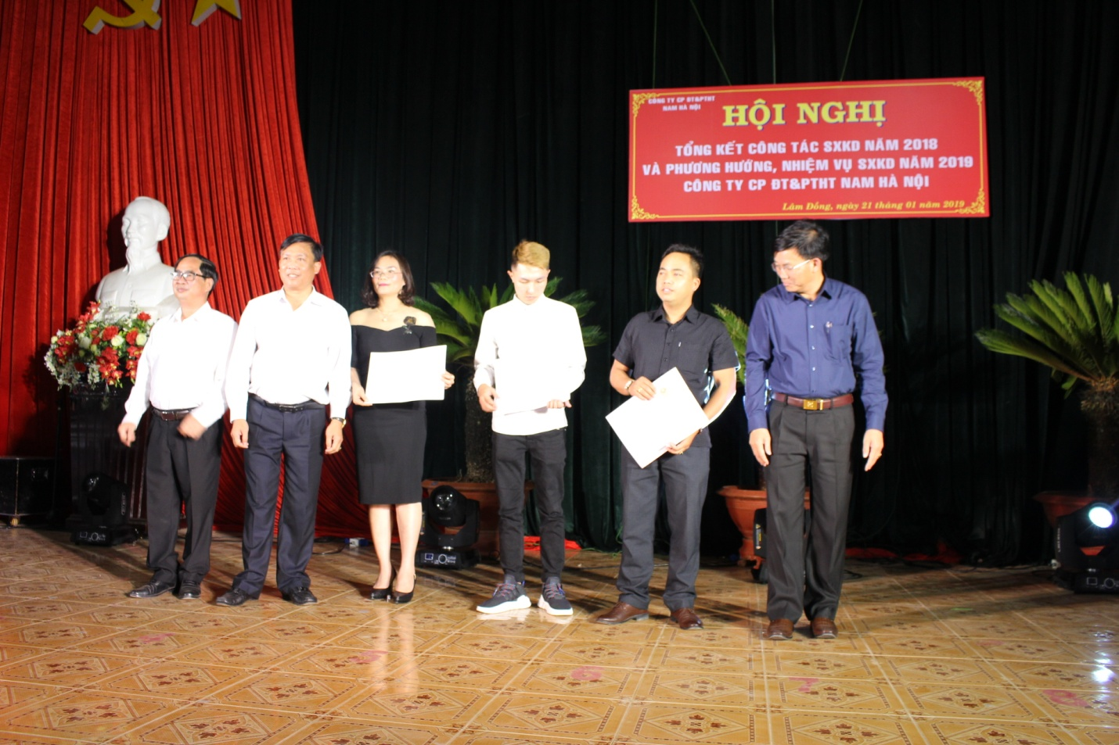
Tham dự lễ tổng kết có đồng chí Nguyễn Đức Tài - Chủ tịch ủy ban nhân dân huyện Lâm Hà phát biểu chỉ đạo.
